安全事件库存储方案设计
- 数据库现状
目前安全事件库事件数量：148,370,302，每种类型数量如下表1.1所示
表1.1 数据库中数据类型分布
数据类型 | 数量
非授权流量 | 147,047,657
僵尸网络 | 653,989
DDOS | 655, 844
Webshell | 12,811

数据库目前的数据存储结构，如下图1.1所示：

公共字段
各自的字段
类型
非授权流量
DDOS
Webshell
僵尸网络
证据ID
数据来源
类型
子类型
开始时间
结束时间
持续时间,发生次数，源IP,源端口, 宿IP, 宿端口,攻击强度
持续时间,宿IP,发生次数,攻击强度
宿IP, 发生次数,主机域名,后门链接
源端口,宿IP, 宿端口,发生次数

图1.1 数据库现有结构

- 需求分析
功能需求 | 具体内容
查询 | 主要按照时间段，IP，类型查询需求较多
插入 | 尽量一条数据插入一张表，避免过度拆分存储，导致读取一条数据需要查询多张表。
关联 | 主要以类型，IP，时间（一般不超过一年）为视角
接口 | 根据类型、IP、时间等取数据需求较多
界面显示 | 按照时间逆序显示较好

性能需求 | 具体内容
速度 | 查询和插入频繁，且速度要求较高
可扩展性 | 入库的数据格式之后可能会发生变化，为了避免每次修改数据格式，都要重新设计数据库，需要兼容性好的数据库。
内存 | 对于内存的开销控制在可接受的范围内

- 数据库设计考虑
3.1 数据库的选择：
基于以上的需求分析，要求数据库：读写速度快，兼容性好，可扩展性好。
MySQL和MongoDB性能对比如下图3.1所示：

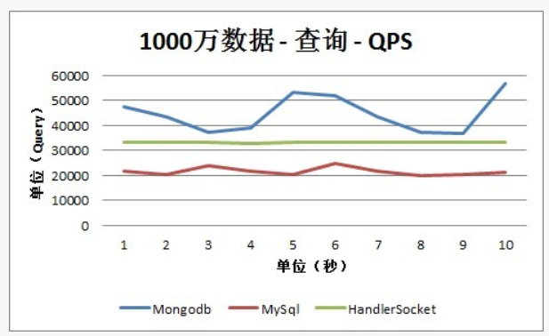
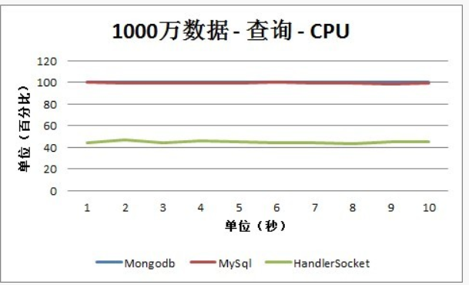

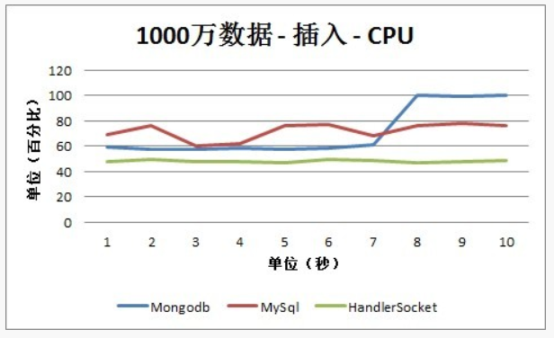
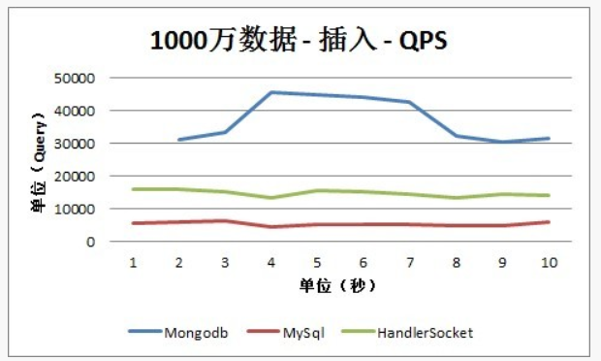

图3.1 1000万条数据的性能对比

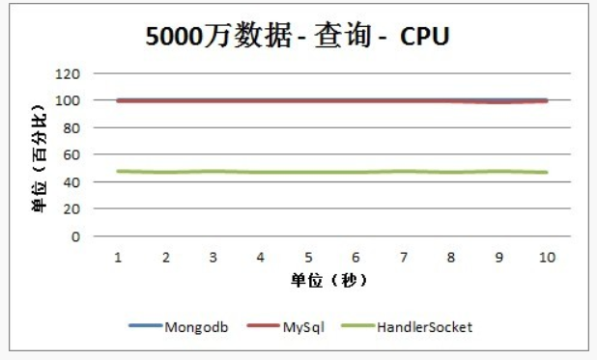
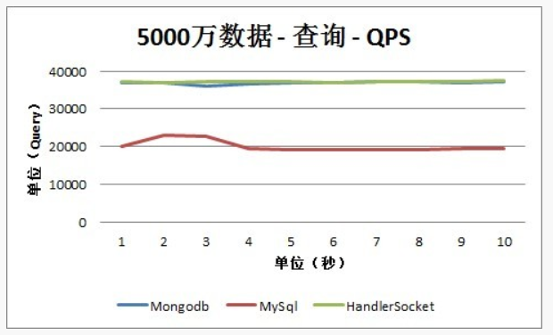

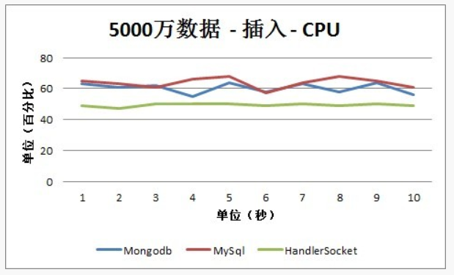
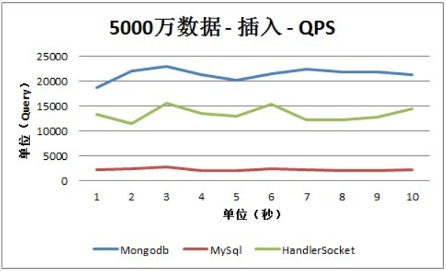

图3.1 5000万条数据的性能对比

【备注】QPS 每秒钟处理的事务数量，用来评估吞吐量
根据上图中的结果显示，MongoDB和MySQL在查询和插入时，CPU占用率并没有明显的优劣。而MongoDB每秒钟处理的数据比MySQL有很大优势。
【解释说明】虽然mongodb对数据的操作大部分都在内存中，但mongodb并不是单纯的内存数据库。与其他NoSQL不同，比如redis所有数据都是放在内存中的，是一个内存数据库；mysql是一个硬盘数据库。而mongodb的所有数据实际上是存放在硬盘的，所有要操作的数据通过共享内存的方式映射到内存某个区域内。mongodb就在这块区域里面进行数据修改，避免了零碎的硬盘操作。内部采用合并操作的方式，数据先存放到内存中，然后再写到磁盘上的方式。
根据以上的对比，MongoDB整体性能优于MySQL。
3.2数据表的选择
当数据量达到100M时，数据库的查询速度迅速下降。故一张表数据量不应过大，所以一张表存储所有数据不合理。根据表1.1所示,数据类型分布严重不均匀，故仅仅按照类型分表存储，未授权流量这一类型的数据超过100M，该表过大也不合理。考虑之后的显示界面，安全事件要求按照发生时间逆序排列，故考虑按照发生时间分表会更方便今后的使用。现统计出数据库中每年发生的安全事件，如下表3.1所示
表3.1 安全事件库中每年发生的事件数量
发生时间 | 数量
2013/5/01-2013/12/31 | 17，000，429
2014/01/01-2014/12/31 | 73，221，940
2015/01/01-2015/12/31 | 52，622，394
2016/01/01-至今 | 5，519，926
根据表3.1所示，按照时间分表存储，相比较仅仅按照类型存储，数据可以相对均匀分布于各个表中。同时综合上文的需求分析， 该存储方式均可以较好的满足。
Mmap方式？
另外MySQL是关系型数据库，MongoDB支持嵌入式子文档，扁平化结构会增加查询开销。
之后数据格式的不断变化，避免要重新设计数据结构，mongoDB兼容性较好。
TPS 吞吐量 一个系统吞吐量通常由QPS（TPS）、并发数两个因素决定
单表格大小达到5-10GB时，MySQL表格性能会大大的的降低。根据目前安全事件库的数量，估算每年的数据量有50，000，000条数据，
目前Evidence表里，800万条数据，占1G，每年数量大约5000万，若存入单表格，占用存储空间大于5G。

数据库选择：mongoDB 命名：CHAIRS
数据表: 按照事件发生年份 分表存储，命名格式：年份_表名_类型
存储方式如下图1.1所示：
CHAIRS
2013_Evidence_NBOSAUAHT
2013_Evidence_Webshell
2013_Evidence_Botnet
2013_Evidence_NBOSDDOS

2014_Evidence_NBOSAUAHT
2014_Evidence_Webshell
2014_Evidence_Botnet
2014_Evidence_NBOSDDOS

....

数据库名
数据表名
图1.1 数据库存储示意图
原因：
1.MySQL 与 MongDB 性能对比
目前安全事件库数据的事件总量约1 4836 8598，Mysql和MongoDB性能对比如下表1.1所示
数量级 | MySQL用时 | MongoDB用时
10万 | 300（ms） | 34 （ms）
100万 | 3 671（ms） | 251 （ms）
500万 | 19 457 （ms） | 1 326 （ms）
1000万 | 30 462（ms） | 3 205 （ms）
15000万 | 330 000(s) | 171 699 (ms)
表1.1 Mysql和MongoDB性能对比
选择mongoDB。

2. 分表 与一张表 性能对比
2.1 若按照 公共字段和各自特有的字段 分表存储，如下图2.1所示：
表5
表2
表3
表4
表1
非授权流量
DDOS
Webshell
僵尸网络
证据ID
数据来源
类型
子类型
开始时间
结束时间
持续时间,发生次数，源IP,源端口, 宿IP, 宿端口,攻击强度
持续时间,宿IP,发生次数,攻击强度
宿IP, 发生次数,主机域名,后门链接
源端口,宿IP, 宿端口,发生次数
公共字段
各自的字段
类型
图2.1 分表存储的示意图
表1：公共字段
表2：非授权流量
表3：DDOS
表4：Webshell
表5：Botnet
①表1的数量级仍然会达到100M，查询性能差
②查询需要字段的连接操作，多次查询多个数据库，影响数据查询效率。

2.2 若按照 发生时间的年份 分表存储
随着数据库数量的线性增加，当数据量达到100M时，数据库的查询速度指数级迅速下降。故一张表数据量不应过大，根据以往数据，估测每年数据总量为50M。

综合目前和今后的需求，现按照时间和类型，分表存储数据，较为合理。
综上：选择 mongo数据库，按照事件发生年份和类型分表存储 如下图2.2
数据库名
数据表
CHAIRS
2013_Evidence
2014_Evidence
......
2013_Evidence_NBOSAUAHT
类型1：非授权流量
2013_Evidence_Webshell
类型2：网站后门
2013_Evidence_Botnet
类型3：僵尸网络
2013_Evidence_NBOSDDOS
类型4：DDOS
图2.2 数据库存储示例
类型
僵尸网络
Webshell
DDOS
非授权流量

